Vilkårlige trekanter - formelark

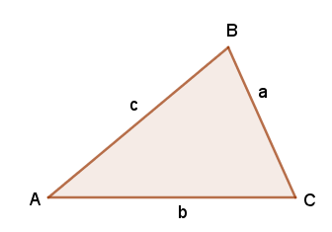

Areal af vilkårlig trekant: $T=\frac{1}{2}·a·b·sin(C)$
$$T=\frac{1}{2}·a·c·sin(B)$$
$$T=\frac{1}{2}·b·c·sin(A)$$
Vinkelsum:
$$A+B+C=180°$$

Sinusrelationerne:
$\frac{a}{sin(A)}=\frac{b}{sin(B)}=\frac{c}{sin(C)}$
eller
$\frac{sin\left(A\right)}{a}=\frac{sin\left(B\right)}{b}=\frac{sin\left(C\right)}{c}$

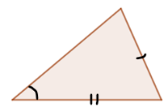
Sinusrelationerne benyttes ved:
- To kendte sider og en modstående vinkel til den ene side

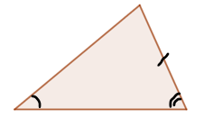
- To kendte vinkler og en modstående side til den ene vinkel

De kendte sider og vinkler skrives ind i den rigtige formel (Brug kun to af brøkerne!), og der benyttes Option/Alt-l i Wordmat til at bestemme den ubekendte side eller vinkel.
Cosinusrelationerne
$$a^{2}=b^{2}+c^{2}-2·b·c·cos\left(A\right)$$
$$b^{2}=a^{2}+c^{2}-2·a·c·cos\left(B\right)$$
$$c^{2}=a^{2}+b^{2}-2·a·b·cos(C)$$
eller
$$cos\left(A\right)=\frac{b^{2}+c^{2}-a^{2}}{2·b·c}$$
$$cos\left(B\right)=\frac{a^{2}+c^{2}-b^{2}}{2·a·c}$$
$$cos\left(C\right)=\frac{a^{2}+b^{2}-c^{2}}{2·a·b}$$

Cosinusrelationerne benyttes ved:

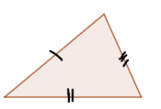
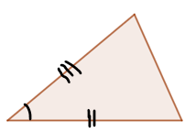
- Tre kendte sider

- En kendt vinkel og de to hosliggende sider

De kendte sider og vinkler skrives ind i den rigtige formel, og der benyttes Option/Alt-l i Wordmat til at bestemme den ubekendte side eller vinkel.

